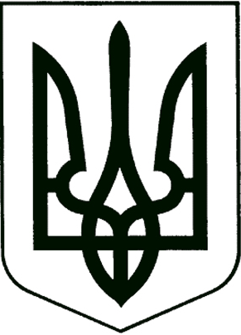

УКРАЇНА

Прилуцька міська рада
Чернігівська область
Управління освіти

Н А К А З

від 20 вересня 2019 року № 250

Про створення комісії
для передачі майна

Відповідно до рішення виконавчого комітету Прилуцької міської ради від 10 вересня 2019 року № 337 «Про передачу майна », Положення про порядок відчуження, списання та передачі майна, що є комунальною власністю територіальної громади міста Прилуки, затвердженого рішенням міської ради (п’ятдесят дев’ята сесія п’ятого скликання ) від 30 квітня 2009 року №8

Н А К А З У Ю :
1. Створити для передачі майна комісію в складі:
ВОВК
Сергій Михайлович - начальник управління освіти , голова комісії;
РУДАНОВСЬКА
Ольга Олегівна- головний бухгалтер управління освіти, член комісії;
АНТИПЕНКО
Тетяна Василівна – бухгалтер централізованої бухгалтерії ,член комісії;
ГОНЧАРОВА
Тетяна Костянтинівна – заступник директора по господарській роботі гімназії №5ім.В.А.Затолокіна;
2.Централізованій бухгалтерії оформити акт передачі майна до 27 вересня 2019 року.
3.Контроль за виконанням даного наказу залишаю за собою.

Начальник управління освіти С.М.ВОВК

